Доклад к защите результатов учебной практики
ПМ04 Сопровождение и обслуживание программного обеспечения компьютерных систем
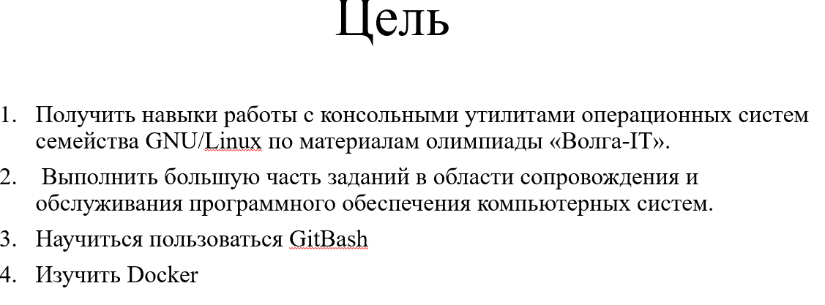
[2]
Ключевой целью моей работы являлось
изучение консольных утилит семейства GNU/Linux. Получить навыки работы с ними и применить их на практике.

[3]
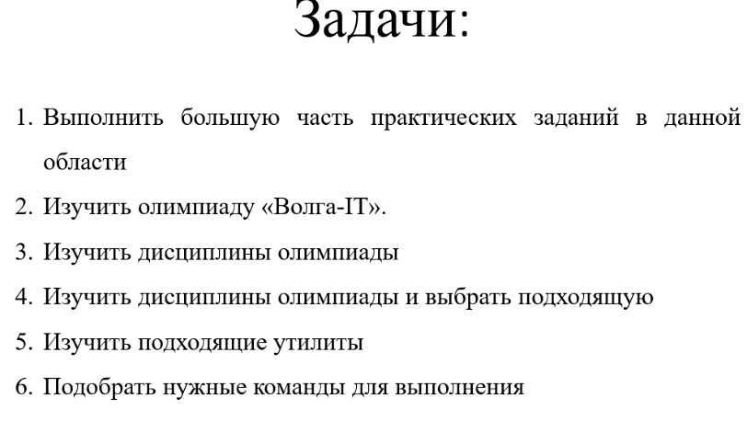
Основными задачами практики стали:
- Изучение консольных утилит по материалам олимпиады «Волга-IT»
- Выполнить изученные команды в виртуальной машине.
[4]
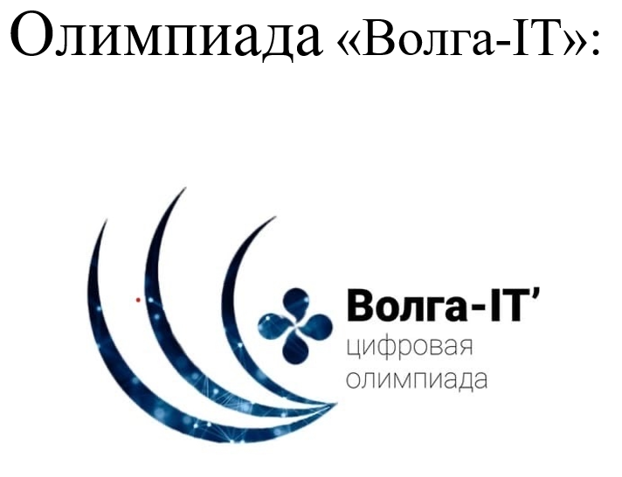
Волга-IT — это международная цифровая олимпиада для школьников и студентов в возрасте от 16 до 23 лет. Их уникальность — задания, основанные на реальных кейсах IT-компаний, с которыми участникам пришлось столкнуться пришлось столкнуться.

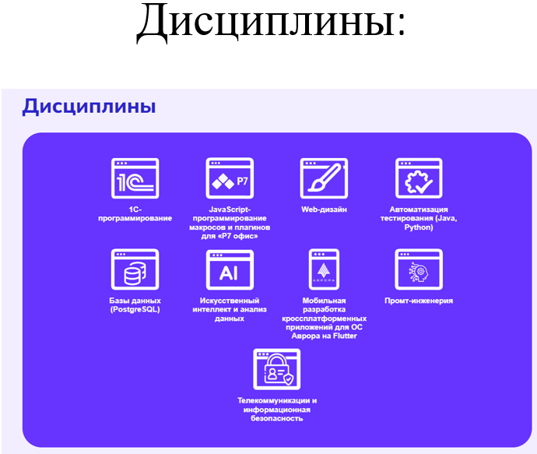
[5]
Для выполнения проекта необходимо было пройти тесты по предложенным дисциплинам.

[6]
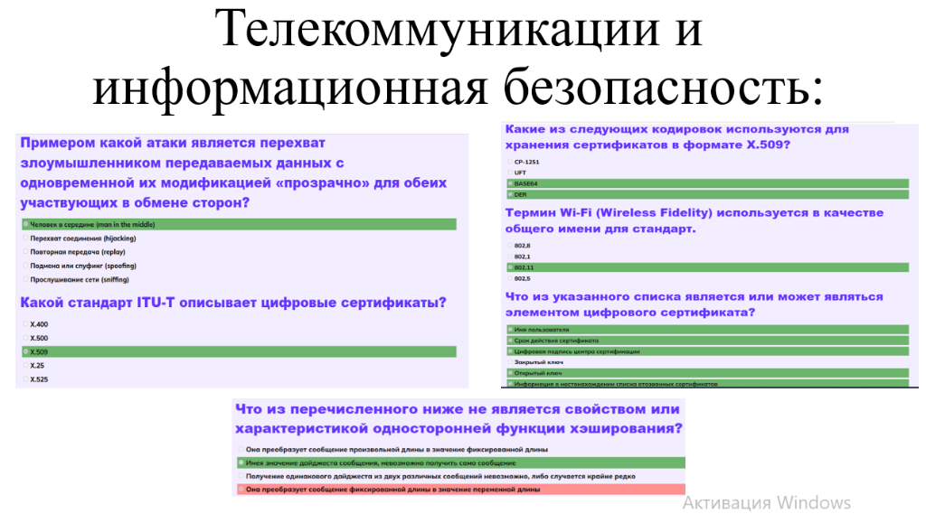
Телекоммуникации и информационная безопасность — область науки и техники, охватывающая совокупность проблем, связанных с построением, исследованием и эксплуатацией систем обеспечения информационной безопасности телекоммуникационных систем.

[7]
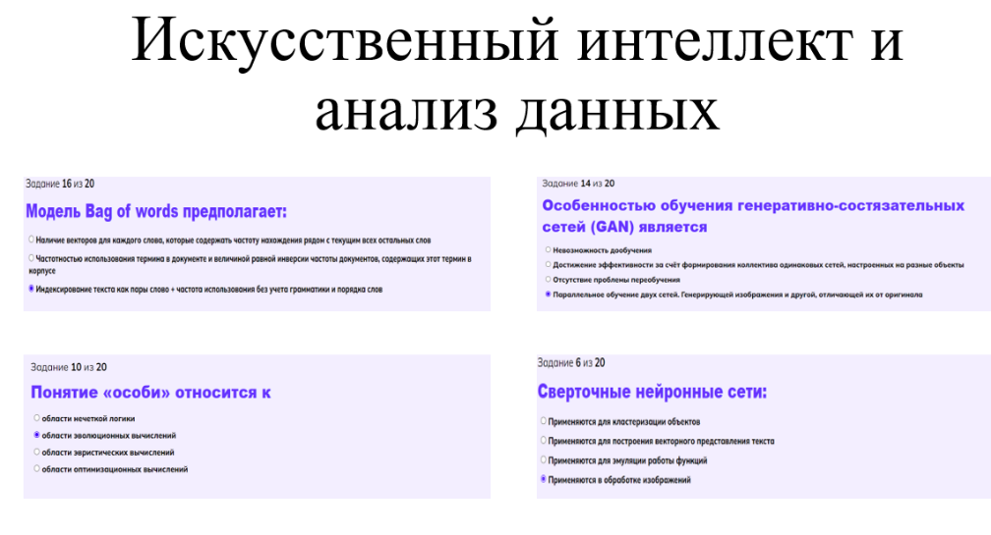
Искусственный интеллект и анализ данных — это две тесно переплетённые, но не идентичные области современной компьютерной науки, которые вместе формируют основу цифровой трансформации практически всех сфер жизни: от медицины и промышленности до финансов, образования и государственного управления.
[8]
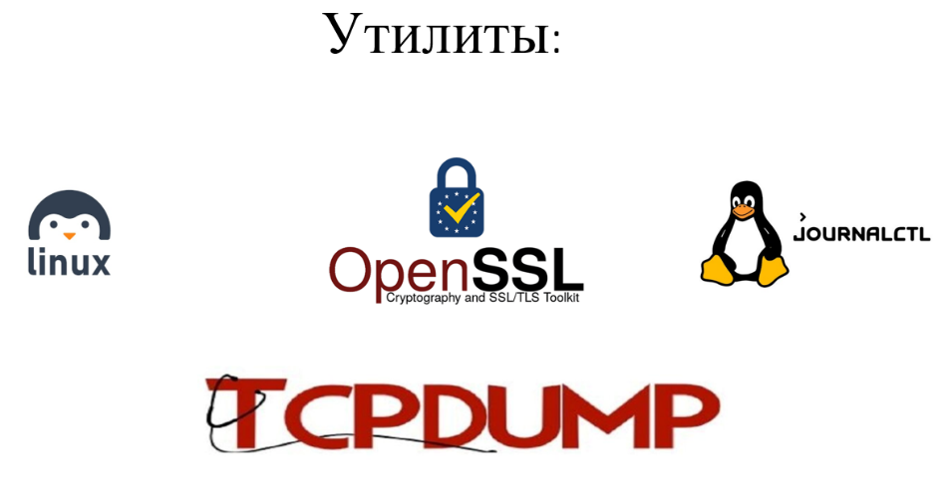
Linux — это семейство операционных систем с открытым исходным кодом. Основным компонентом ОС является ядро — специальный модуль, управляющий памятью, центральным процессором и другими базовыми функциями компьютера
GNU — многозадачная и мультиплатформенная Unix-подобная операционная система, созданная и распространяемая на принципах свободного программного обеспечения.
Консольная утилита — это программа, предназначенная для выполнения определённой задачи в операционной системе через текстовый интерфейс, то есть через консоль (терминал).
journalctl — это центральная утилита командной строки для просмотра и анализа системных журналов в операционных системах, использующих systemd
tcpdump — это мощная, консольная утилита для перехвата и анализа сетевого трафика в реальном времени.
OpenSSL — утилита программного обеспечения с открытым исходным кодом, предназначенная для реализации протоколов и обеспечения безопасного обмена данными в компьютерных сетях.
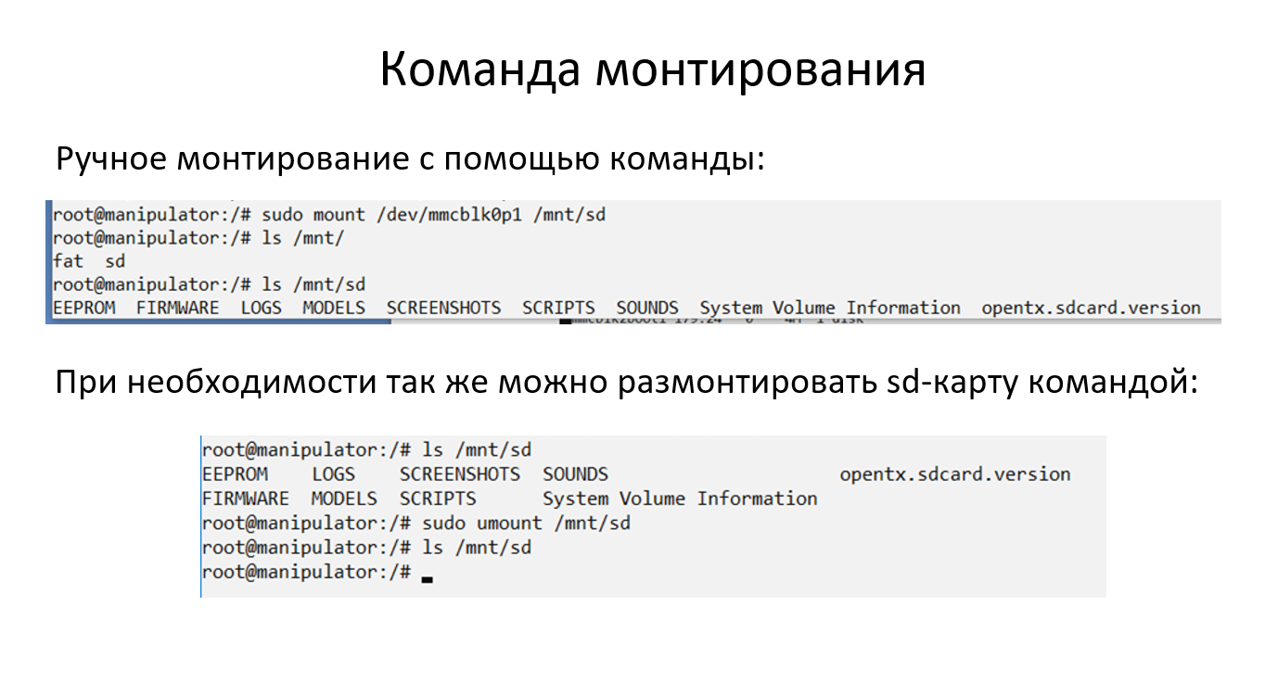
[9]
Когда убедилась, что компьютер видит sd-карту, приступила к ручному монтированию. Монтирование выполнялось с помощью утилиты mount. Перед этим была создана папка, в которую происходило монтирование.

